Mô tả lại chức năng Search

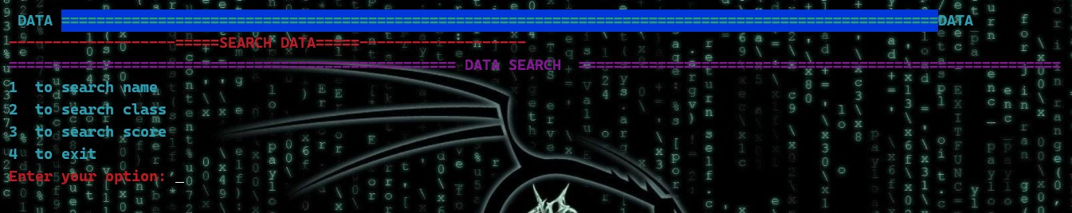

trên đây là giao diện của chức năng search

Chúng ta có 4 lựa chọn

tìm kiếm theo tên

tìm kiếm theo id class

tìm kiếm theo điểm

-> các chức năng trên có thể lồng vào nhau để tìm Sinh viên theo nhiều tiêu chí (khi chúng ta tìm kiếm với dữ liệu lớn)

# Tìm kiếm theo tên

int binarySearch_Name(vector<SinhVien> &sinhvien, string target)

{

int left = 0;

int right = sinhvien.size() - 1;

string ten = cut_name(target, 1);

string dem1 = cut_name(target, 2);

string dem2 = cut_name(target, 3);

string ho = cut_name(target, 4);

while (left <= right)

{

int mid = left + (right - left) / 2;

string TEN = cut_name(sinhvien[mid].Return_name(), 1);

string DEM1 = cut_name(sinhvien[mid].Return_name(), 2);

string DEM2 = cut_name(sinhvien[mid].Return_name(), 3);

string HO = cut_name(sinhvien[mid].Return_name(), 4);

if (TEN == ten)

{

if (dem1 == "")

{

return mid;

}

else if (DEM1 == dem1)

{

if (dem2 == "")

{

return mid;

}

else if (DEM2 == dem2)

{

if (ho == "")

{

return mid;

}

else if (HO == ho)

{

return mid;

}

else if (HO < ho)

{

left = mid + 1;

}

else

{

right = mid - 1;

}

}

else if (DEM2 < dem2)

{

left = mid + 1;

}

else

{

right = mid - 1;

}

}

else if (DEM1 < dem1)

{

left = mid + 1;

}

else

{

right = mid - 1;

}

}

else if (TEN < ten)

{

left = mid + 1;

}

else

{

right = mid - 1;

}

}

return -1;

}

=> **sử dụng binary search đối với tên**

nhập lựa chọn là 1



điền tên cần tìm

(

xor đến phần họ tên

)



-> người dùng có thể nhập tên là **tung** hoặc **thanh tung** thì đều ra cùng 1 kết quả

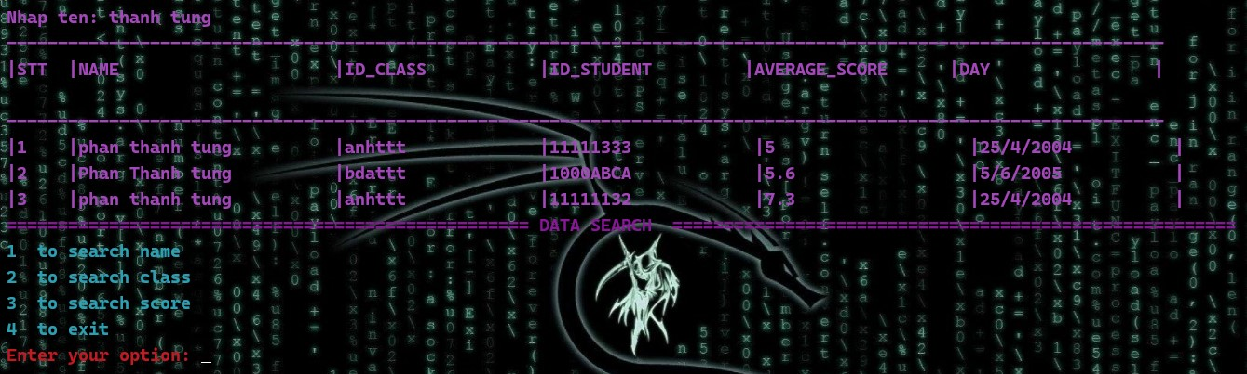

# Tìm kiếm với class

người dùng chọn 2



nhập tên class



-> chương trình sẽ tiếp tục lọc để tìm ra chính xác đối tượng

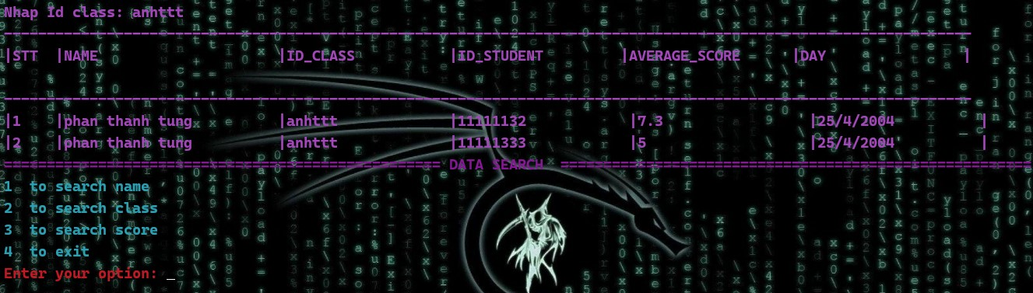

# Tím kiếm với điểm

người dùng chọn 3



nhập điểm trong khoảng 4 -> 7 để tiếp tục tìm đối tượng sinh viên

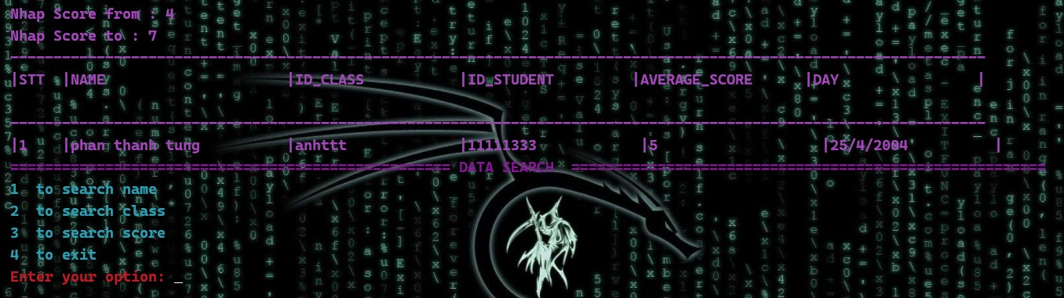

->

đã tìm được chính xác đối tượng

# Nếu muốn tiếp tục tìm kiếm thì ta đưa vào dữ liệu sai để làm mới lại file tìm kiếm

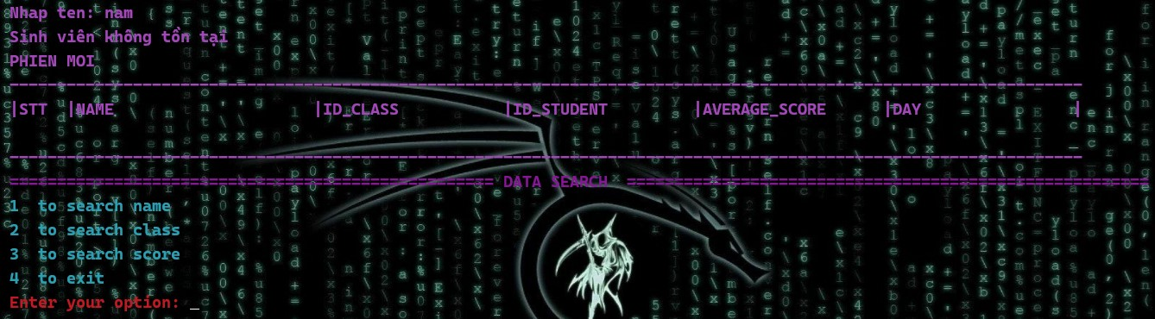

-> như vậy **PHIEN MOI** đã bắt đầu